ΕΠΙΒΕΒΑΙΩΣΗ ΚΡΑΤΗΣΗΣ

Επιβεβαιώνουμε ότι ο ασφαλισμένος του
ΤΑΥΤΕΚΩ-ΤΑΑΠΤΠΓΑΕ
........................................................................................
έχει κάνει κράτηση στη παιδική κατασκήνωση
Pitsas Camp για τον/την κατασκηνωτή/τρία
...........................................................
για την ......... κατασκηνωτική περίοδο του 2017.

Ο ΒΕΒΑΙΩΝ
Για την Pitsas Camp
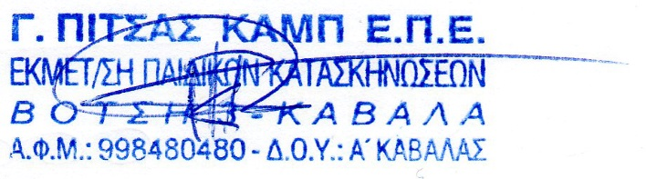
Πίτσας Γεώργιος

